**Итоговый отчет по проектной работе.**

Название проекта: **Проектирование 2D игр с использованием MFC (Microsoft Foundation Classes).**

Задача проекта**: Написание оконного приложения с помощью библиотеки Microsoft Foundation Classes.**

**О проекте**:

Целью моего проекта была реализация аналога “Flappy Bird” с дополнительными нововведениями.

Особенности: В процессе разработки были реализованы: Главный герой (птица), трубы, счетчик (Counter); Проработаны столкновение птицы с трубами, нижней границей; Выполнено ограничение по верхней границе окна, что делает невозможным выход птицы из кадра. Отличием от оригинальной версии игры являются двигающиеся по вертикали трубы, также отличием является отказ от привычного ускорения при падении, вместо этого для оптимизации было реализовано “Пикирование”, вызываемое при нажатии и удерживании клавиши “вниз”.

Особенности реализации: Было реализовано вертикальное движение труб, по достижению верхней границы, скорость движения умножается на (-1), скорость является постоянной без ускорения, задана константой **PIPESPEED.**

**If (rand % 3 == 0) –** выбор, какая из труб будет двигаться; (**if (rand % 2 == 0) –** в какую сторону). Т.е., примерно каждая третья труба движется и далее происходит выбор 50/50, в какую сторону сначала, вверх или вниз.

Вместо стандартного ускорения при падении, была реализована кнопка, при нажатии и удерживании которой, к постоянной **FALLINGSPEED** скорости падения птицы добавляется такая же по величине, дополнительная скорость. Так создается эффект “Парения” в воздухе и возможность “Пикировать” вниз.

Взлет происходит при нажатии на пробел и его величина в два раза больше **FALLINGSPEED.**

**Три состояния игры:**

1е – состояние.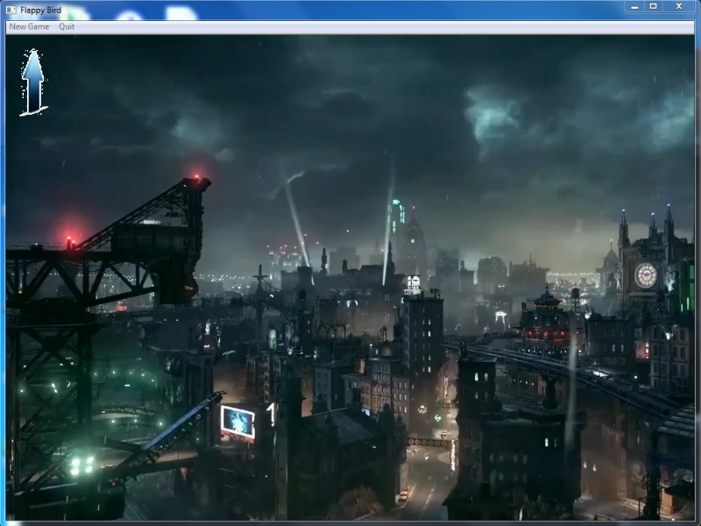

2е – состояние.

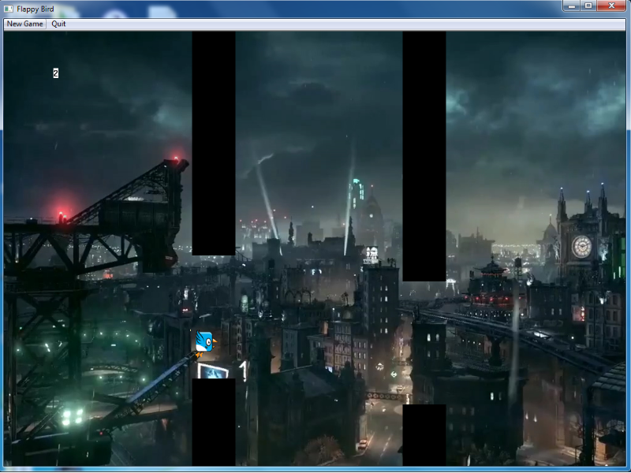

3е состояние, финальное.

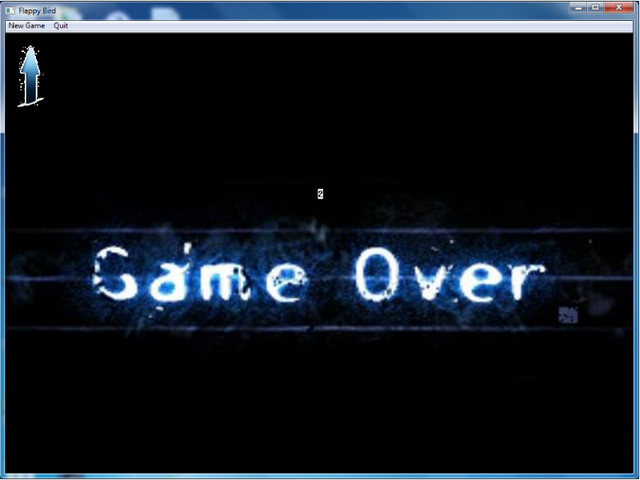

Что не было реализовано:

1. **Движение труб по горизонтали (что скорее всего сделало бы игру сумбурнее).**
2. **Адекватный большой счетчик очков, “Counter”.**
3. **Таблица рекордов.**
4. **Музыкальная составляющая игры (звуки при взлете, падении, столкновении и т.п.).**
5. **Гравитация (как я пояснил выше, ускорение при падении было заменено на добавочную скорость, вызываемую нажатием и удерживанием кнопки “Вниз”).**
6. **Спрайты для труб (Я посчитал, что они не нужны, так как стандартные черные прямоугольники отлично сочетаются с фоновой картинкой).**
7. **Не были убраны закомментированные участки кода (Они показывают первоначальную версию игры без спрайтов).**

Ссылки и ресурсы:

<http://www.codenet.ru/progr/visualc/mfc/>

<http://cs.hse.ru/ai/projects/mfc>

<http://wiki.cs.hse.ru/%D0%9F%D1%80%D0%BE%D0%B5%D0%BA%D1%82%D0%B8%D1%80%D0%BE%D0%B2%D0%B0%D0%BD%D0%B8%D0%B5_2D-%D0%B8%D0%B3%D1%80_%D1%81_%D0%B8%D1%81%D0%BF%D0%BE%D0%BB%D1%8C%D0%B7%D0%BE%D0%B2%D0%B0%D0%BD%D0%B8%D0%B5%D0%BC_MFC_(%D0%BF%D1%80%D0%BE%D0%B5%D0%BA%D1%82)>

<https://github.com/cs-hse-projects/MFC>

Использованные технологии: **VS 2013 Professional, MFC библиотеки.**

Достигнутые цели: В ходе создания проекта было освоено:

1. **Основы разработки графического интерфейса в MFC**
2. **Базовые алгоритмы на графах**
3. **Объектно-ориентированный подход к проектированию приложения.**

Проект выполнил: Кузнецов Кирилл, студент группы 107.